Adicionar Solicitante a um Registro de Atendimento
Esta opção do sistema permite a adição de um novo solicitante para um “Registro Atendimento” existente.
Sempre será acionada a partir de outras opções do sistema como, por exemplo, “Inserir Registro de Atendimento”; e receberá como parâmetro o “Registro Atendimento”, para o qual, se deseja efetuar a adição de solicitante.
O sistema apresenta um “hyperlink”, denominado “Dados Gerais do Registro de Atendimento”, que ao ser clicado expandirá a tela, apresentando os dados do “Registro Atendimento”, para o qual, se deseja efetuar a adição de mais um solicitante, contendo os seguintes dados:
- Número;
- Tipo de Solicitação;
- Especificação;
- Data e Hora do Atendimento;
- Meio de Solicitação;
- Unidade de Atendimento;
- Data Prevista para o Atendimento;
- Cliente Solicitante;
- Unidade Solicitante;
- Nome do Solicitante;
- Endereço da Ocorrência;
- Ponto de Referência para o Local de Ocorrência;
- Bairro do Local de Ocorrência;
- Área do Bairro do Local de Ocorrência;
- Localidade, Setor Comercial e Quadra do Local de Ocorrência;
- Unidade Atual do Registro de Atendimento.
Ao clicar, novamente, no “hyperlink” o sistema omitirá a consulta aos dados do “Registro Atendimento”, para o qual, se deseja efetuar a adição de mais um solicitante; e assim sucessivamente.
Você deverá informar os dados do “Solicitante” e clicar no botão para solicitar ao sistema a adição do “Solicitante” ao “Registro Atendimento”.
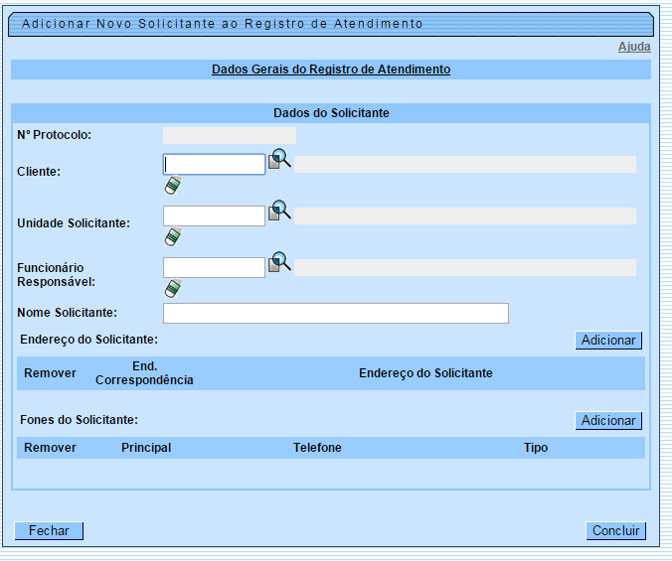

Preenchimento dos campos
Botão | Descrição da Funcionalidade
Cliente | Informe o código de um “Cliente”, e tecle “Enter”, ou clique no botão “Pesquisar” , que fica ao lado do campo. Neste caso será apresentada uma tela de “popup”, onde será possível Pesquisar Cliente cadastrado.  Após a informação do código de um “Cliente”, ou da seleção de um “Cliente” na tela de pesquisa, o sistema atualizará os seguintes campos na tela:  * Nome do Cliente;  * Endereço do Solicitante, com todos os endereços cadastrados para o cliente;  * Telefones do Solicitante.  Este campo será obrigatório, caso a “Especificação” do “Tipo de Solicitação” exija o “Cliente”. Caso contrário, será opcional.  Caso tenha informado o imóvel na aba “Local de Ocorrência, o cliente deve ser um dos clientes do imóvel.  O sistema verificará se o cliente já é um solicitante do ”Registro Atendimento“. Caso não seja, será apresentada uma mensagem de erro correspondente.  Após informar o “Cliente”, o sistema desabilitará os seguintes campos da tela:  * Unidade Solicitante;  * Funcionário Responsável;  * Nome do Solicitante;  * Endereço do Solicitante;  * Telefones do Solicitante, com exceção do botão , que ficará habilitado para que você informe novos telefones de contato para o solicitante do ”Registro Atendimento“.  Para limpar o campo clique no botão . Ao clicar neste botão o sistema limpará os demais campos relacionados ao cliente.
Unidade Solicitante | Informe o código de uma “Unidade Organizacional”, e tecle “Enter”, ou clique no botão “Pesquisar” , que fica ao lado do campo. Neste caso será apresentada uma tela de “popup”, onde será possível Pesquisar Unidade Organizacional cadastrada.  Após a informação do código de uma “Unidade Organizacional”, ou da seleção de uma “Unidade Organizacional” na tela de pesquisa, o sistema apresentará a descrição da “Unidade Organizacional” no campo correspondente.  O sistema irá verificar se a “Unidade Solicitante” informada já é solicitante do ”Registro Atendimento“. Caso seja, o sistema apresentará uma mensagem de erro correspondente.  Após informar a “Unidade Solicitante”, o sistema desabilitará os seguintes campos da tela:  * Cliente;  * Nome do Solicitante.  Para limpar o campo, clique no botão ao lado do campo em exibição.
Funcionário Responsável | Informe a matrícula de um “Funcionário”, e tecle “Enter”, ou clique no botão “Pesquisar” , que fica ao lado do campo. Neste caso será apresentada uma tela de “popup”, onde será possível Pesquisar Funcionários cadastrados.  Após a informação da matrícula de um “Funcionário”, ou da seleção de um “Funcionário” na tela de pesquisa, o sistema apresentará o nome do “Funcionário” no campo correspondente.  Caso este campo esteja habilitado, será obrigatório informá-lo.  Para informar o “Funcionário” é obrigatório que a “Unidade Solicitante” já tenha sido informada.  Para limpar o campo, clique no botão ao lado do campo em exibição.
Nome do Solicitante | Informe o nome do responsável pela solicitação.  Caso este campo esteja habilitado, será obrigatório informá-lo.  Após informar o “Nome do Solicitante”, o sistema desabilitará os seguintes campos da tela:  * Cliente;  * Unidade Solicitante;  * Funcionário Responsável.
Endereço do Solicitante | Este campo será obrigatório, caso o botão esteja habilitado.  Veja, abaixo, os procedimentos para *”Inserir“, “Atualizar” e “Remover”* o endereço, caso o campo esteja habilitado:  * Para inserir um endereço clique no botão , que será aberta a tela ”Informar Endereço“, para você informar os dados referentes ao endereço que deseja adicionar (CEP, Logradouro, Bairro, …).  * Após informar os dados do endereço, clique no botão para voltar à tela ”Adicionar Novo Solicitante ao Registro de Atendimento“ com o endereço informado.  * Caso deseje fechar a tela ”Informar Endereço“, sem efetuar nenhuma alteração, clique no botão .  * Para atualizar as informações de um endereço, clique sobre o link existente na descrição do endereço, que será aberta a tela ”Atualizar Endereço“, para você atualizar os dados referentes ao endereço cadastrado (CEP, Logradouro, Bairro, …).  * Após a atualização do endereço, clique no botão para voltar à tela ”Adicionar Novo Solicitante ao Registro de Atendimento“ com as informações atualizadas.  * Caso deseje fechar a tela ”Atualizar Endereço“, sem efetuar nenhuma alteração, clique no botão .  * Para remover um endereço, clique no botão “Remover” , que fica ao lado do endereço, na primeira coluna da tabela.  Após clicar no botão o sistema irá abrir uma caixa de diálogo, solicitando a confirmação da remoção.  * Clique no botão para desistir da remoção, ou no botão “OK” para confirmar a remoção do endereço.  * Ao desistir da remoção, o sistema fechará a caixa de diálogo e voltará para a tela ”Adicionar Novo Solicitante ao Registro de Atendimento“ sem efetuar nenhuma modificação na tabela.  * Ao confirmar a remoção, o sistema fechará a caixa de diálogo e voltará para a tela ”Adicionar Novo Solicitante ao Registro de Atendimento“, efetuando a remoção do endereço na tabela.
Ponto de Referência | Caso seja necessário, informe a descrição de um ponto de referência para localização do solicitante.  Este campo só será apresentado, caso o campo “Endereço do Solicitante” esteja informado.
Telefones do Solicitante | Informe os telefones de contato do solicitante. Você pode informar mais de um telefone.  Veja, abaixo, os procedimentos para *”Inserir“ e “Remover”* o telefone:  Para inserir um telefone clique no botão , que será aberta a tela (“Fones do Solicitante”) para você informar os dados referentes ao telefone que deseja adicionar (Tipo do Telefone, DDD, Número do Telefone e Ramal).  * Após informar os dados do telefone, clique no botão da tela “Fones do Solicitante” para voltar à tela ”Adicionar Novo Solicitante ao Registro de Atendimento“ com o telefone informado.  * Caso deseje voltar para a tela ”Adicionar Novo Solicitante ao Registro de Atendimento“, sem efetuar nenhuma alteração, clique no botão .  * Para remover um telefone, clique no botão “Remover” , que fica ao lado do telefone, na primeira coluna da tabela.  Após clicar no botão o sistema irá abrir uma caixa de diálogo, solicitando a confirmação da remoção.  Clique no botão para desistir da remoção, ou no botão “OK” para confirmar a remoção do telefone.  * Ao desistir da remoção, o sistema fechará a caixa de diálogo e voltará para a tela ”Adicionar Novo Solicitante ao Registro de Atendimento“ sem efetuar nenhuma modificação na tabela.  * Ao confirmar a remoção, o sistema fechará a caixa de diálogo e voltará para a tela ”Adicionar Novo Solicitante ao Registro de Atendimento“, efetuando a remoção do telefone na tabela.

Funcionalidade dos Botões
Botão | Descrição da Funcionalidade
Utilize este botão para ativar as funcionalidades:
”Pesquisar Cliente“,
”Pesquisar Unidade Organizacional“,
”Pesquisar Funcionário“.
Deve ser utilizado quando você não souber qual é o código da informação que deseja informar.
Ao clicar no botão, o sistema apresentará a respectiva tela de pesquisa.
 | Utilize este botão para limpar as informações existentes relacionadas aos campos “Cliente, “Unidade Solicitante” e “Funcionário Responsável”.
Utilize este botão para informar os dados do “Endereço do Solicitante”, ou dos “Telefones do Solicitante”.
Ao ser acionado será apresentada a respectiva tela.
Clique neste botão efetuar a remoção do “Endereço do Solicitante”, ou do “Telefone do Solicitante”.
Ao ser acionado, o sistema irá abrir uma caixa de diálogo, solicitando a confirmação da remoção.
 | Utilize este botão para fechar a tela sem adicionar um novo solicitante ao “Registro de Atendimento”.
 | Utilize este botão para solicitar ao sistema a efetivação da adição do solicitante ao “Registro de Atendimento”.

1.1 Tela de Sucesso:
A tela de sucesso será apresentada após clicar no botão {image:concluir.jpg}, e não houver nenhuma inconsistência no conteúdo dos campos da tela.
O sistema efetuará a adição do “Solicitante” ao “Registro de Atendimento”, e voltará para a tela que originou a chamada.
1.1 Tópicos Relacionados:
* [Cadastro>AjudaGSAN.cadastro] [Cliente>AjudaGSAN.cadastroCliente] * [Pesquisar Cliente>AjudaGSAN.cadastroClientePesquisar] [Unidade Organizacional>AjudaGSAN.cadastroUnidadeOrganizacional] * [Pesquisar Unidade Solicitante>AjudaGSAN.cadastroUnidadeOrganizacionalPesquisar] [Funcionáro>AjudaGSAN.cadastroFuncionario] * [Pesquisar Funcionário>AjudaGSAN.cadastroFuncionarioPesquisar] [Endereço>AjudaGSAN.cadastroEndereco] * [Informar Endereço>AjudaGSAN.cadastroEnderecoInformar] * [Atualizar Endereço>AjudaGSAN.cadastroEnderecoAtualizar] * [Atendimento ao Público>AjudaGSAN.atendimento] [Registro de Atendimento>AjudaGSAN.atendimentoRegistro] * [Inserir Registro de Atendimento>AjudaGSAN.atendimentoRegistroInserirAbaDadosGerais] * [Manter Registro de Atendimento>AjudaGSAN.atendimentoRegistroManter] * [Layout padrão das telas do sistema>AjudaGSAN.layoutTelaSistema]

